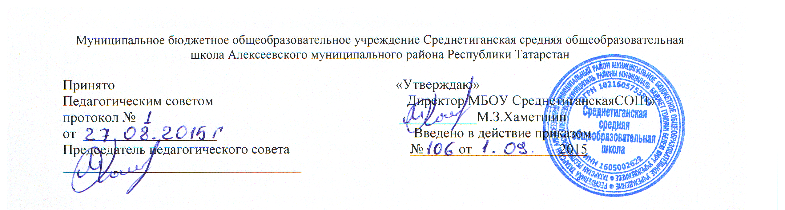

ПОЛОЖЕНИЕ ОБ ОРГАНИЗАЦИИ
ПИТАНИЯ УЧАЩИХСЯ
с. Средние Тиганы
«01» сентября 2015 г. № 21

1. Общие вопросы
1.1. Положение о порядке организации питания обучающихся в МБОУ
Среднетиганской СОШ Алексеевского муниципального района РТ (далее - "Положение")
устанавливает порядок организации рационального питания обучающихся в школе,
определяет основные организационные принципы, правила и требования к организации
питания учащихся, а также устанавливает размеры и порядок предоставления частичной
компенсации стоимости питания отдельным категориям обучающихся.
1.2. Положение разработано в целях организации полноценного горячего питания
учащихся, социальной поддержки и укрепления здоровья детей, создания комфортной
среды образовательного процесса.
1.3. Положение разработано в соответствии с:
- Федеральным законом "Об образовании в Российской Федерации";
- Уставом школы;
- Федеральным законом от 30.03.1999 года №52-ФЗ "О санитарно-эпидемиологическом
благополучии населения";
- СанПиН 2.4.5.2409-08 "Санитарно-эпидемиологические требования к организации
питания обучающихся в общеобразовательных учреждениях, учреждениях начального и
среднего профессионального образования";

1.4. Действие настоящего Положения распространяется на всех обучающихся в школе.
1.5. В целях адресной, целенаправленной помощи семьям, имеющим учащихся детей,
установить льготные категории, которым предоставляется право на бесплатное питание
школьников.
К льготным категориям относятся:

а)
многодетные семьи; семьи участников ликвидации последствий аварии на

Чернобыльской АЭС; семьи, в которых один из родителей является или 2 группы
инвалидом, или инвалидом детства; семьи участников военных действий; другие семьи,
где среднемесячный доход на одного человека ниже минимального прожиточного уровня;
б) семьи, потерявшие кормильца при исполнении им обязанностей военной службы
(служебных обязанностей);
в) семьи, в которых оба родителя являются инвалидами 1 или 2 группы или инвалидами
детства, семьи инвалидов боевых действий, дети-инвалиды;
г) семьи, в которых воспитываются дети-сироты и дети, оставшиеся без попечения
родителей;

д)

неблагополучные семьи (состоящие на учете в Инспекции по делам

несовершеннолетних).
е) дети с хроническим заболеванием (сахарный диабет, туберкулез).
1.6. Учащиеся из семей льготных категорий, указанных в пункте 1.5 настоящего
Положения, исходя из возрастных норм потребления и продолжительности нахождения
ребенка в школе, получают бесплатное питание согласно стоимости питания учащегося в
общеобразовательных учреждениях города.
1.7. Для получения одноразового бесплатного завтрака (обеда) родители (законные
представители) учащегося из семьи льготной категории пишут заявление на имя
директора школы и прикладывают к нему следующие документы:
справку о составе семьи;
справку с места работы (для всех трудоспособных членов семьи) о доходах за последний
квартал;
справку о начислении пособия для безработных граждан, зарегистрированных в
государственном учреждении.
1.8. Бесплатное одноразовое питание учащихся организовывается на основании решения
родительского комитета класса. Родительским комитетом составляется акт обследования
семьи с вынесением решения на получение бесплатного питания.
1.9. Заявления родителей (законных представителей), акты обследования семей, справки о
доходах семей принимаются заместителем директора, курирующим вопрос организации
питания. На основании этих документов издается приказ по школе.
1.10. Приложением к приказу «О питании учащихся» идет резервный список учащихся,
которые получают одноразовое бесплатное питание в случае отсутствия одноклассника.
1.11 . Предоставление платного горячего питания в школе производится только на
добровольной основе. Оно может быть как индивидуальным, так и коллективным,
осуществляется за наличный расчет. Платное питание представляется не только
обучающимся, но и сотрудникам школы.
2. Организация питания школьников
2.1. Ответственность за определение льготной категории, нуждающейся в бесплатном
питании, несет школа.
2.2. Ответственность за достоверность данных о доходах семьи, представляемых
документов, несут родители, подающие заявления с просьбой предоставить их ребенку
бесплатное питание.
2.3. Учащиеся школы питаются по классам согласно графику, утвержденному
директором. Контроль за посещением столовой детьми, учет количества отпущенных
завтраков (обедов) ведет ответственный за питание совместно с классными
руководителями.
2.4. Классные руководители, сопровождая учащихся в столовую, несут ответственность
за отпуск питания учащимся согласно утвержденному приказом директора списку и
журналу посещаемости. Также они готовят и сдают ответственному за питание отчет за
месяц по установленной форме и срокам.
2.5. Организация обслуживания учащихся горячим питанием осуществляется путем
предварительного накрытия столов.
2.6. Отпуск горячего питания обучающимся организуется по классам (группам) на
переменах продолжительностью не менее 10 и не более 20 минут, в соответствии с
режимом учебных занятий.

3. Контроль над осуществлением питания
3.1. Контроль над осуществлением питания выполняется:

-
-
-

-
контрольно-ревизионными службами департамента образования;
представителями школьной комиссии по контролю за организацией питания;
заказчиками (родители, законные представители) в пределах договорных
отношений;
ответственным лицом школы, на которого возложены данные обязанности;

- директором школы;членами родительского комитета школы.

